Уважаемые жители Емельяновского района!

В Емельяновском районе началась прививочная кампания против новой коронавирусной инфекции (COVID-19).
Для прививки используется вакцина «Гам-КОВИД-Вак» (Спутник V). Вакцина получена биотехнологи-ческим путём, при котором не используется патогенный для человека вирус SARS-CoV-2. Таким образом заражение человека новой коронавирусной инфекцией (COVID-19) в связи с проведением прививки невозможно.

Польза вакцинопрофилактики: - Прививка формирует высокий специфический иммунитет против новой коронавирусной инфекции COVID-19 - «Учит» организм распознавать опасность и защищаться при атаке настоящего вируса.
- По данным проведенных исследований, вакцина безопасна для всех граждан старше 18 лет, включая пожилое население.
- Защищает не только отдельного человека, но и окружающих (срабатывает коллективный иммунитет).
Вакцинопрофилактика проводится бесплатно.

Записаться на прививку возможно:

- дистанционно по телефону 8(391)205-25-03 доб. 166;
- при обращении во взрослую регистратуру поликлиники или в доврачебный кабинет;
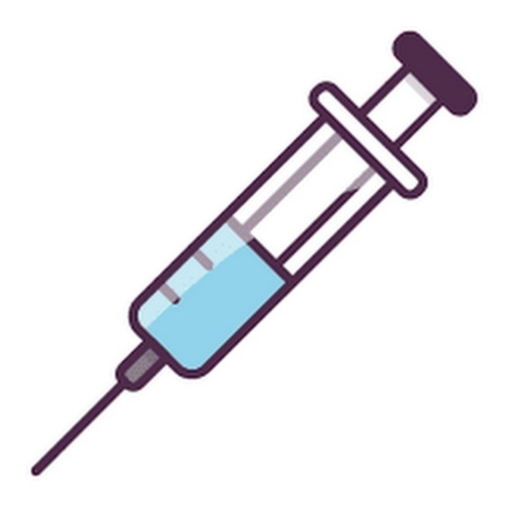
- при обращении на прием к врачу-терапевту участковому;

Администрация КГБУЗ «Емельяновская РБ»

